1ste-2de kleuterklas - WEEKSCHEMA

Week van 28/10 /10 tot 10/ 11 /10 B.C.: Oma en opa zijn lieve schatten .
Donderdag 28 okt vrijdag 29 okt maandag 8 nov dinsdag 9 nov woensdag 10 nov
 |  |  | 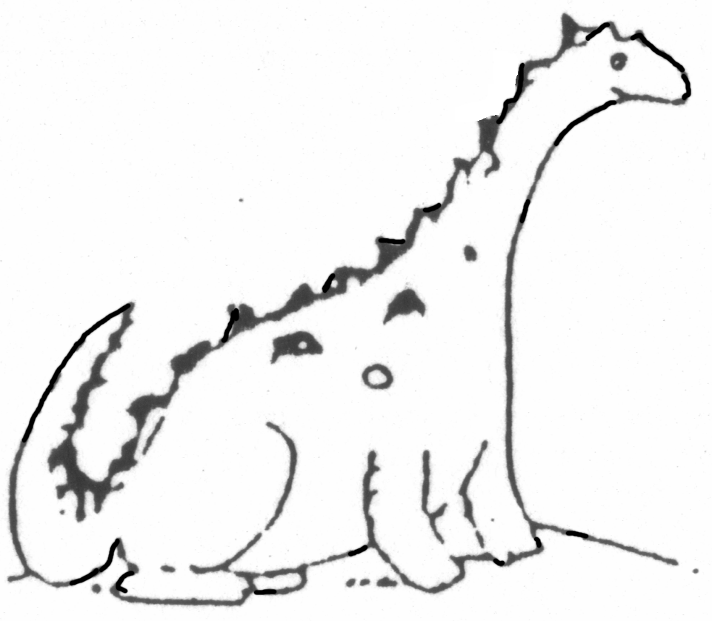 | 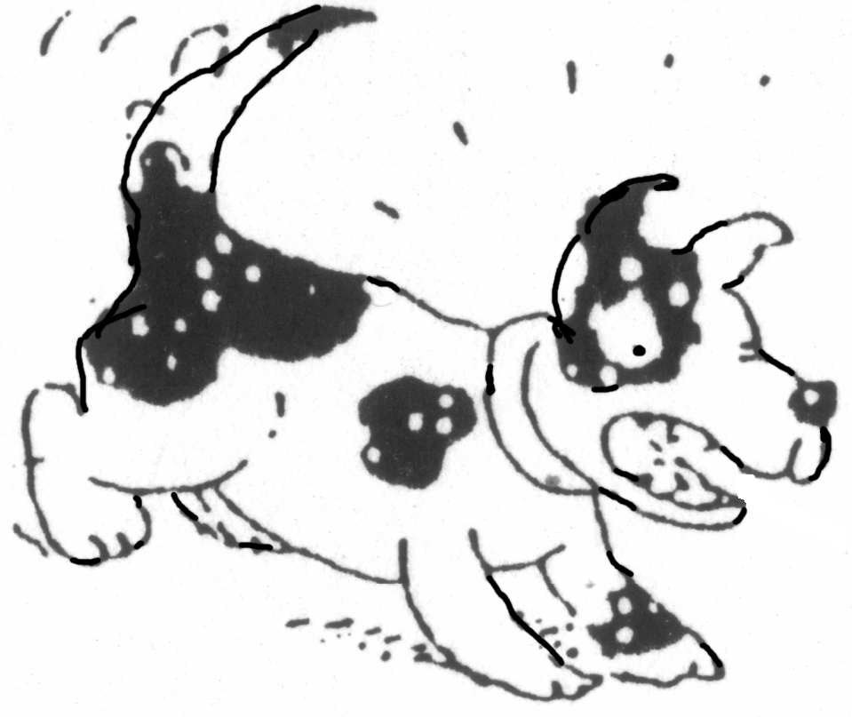
We maken soep op grootmoeders wijze  We eten lekkere soep!  Kleuters mogen foto meebrengen van oma en opa en over hun eigen oma en opa vertellen –aan mekaar hun oma en opa laten bekijken  Technieck; we maken een mooi geschenk uit klei voor oma en opa   | Waarnemen van kledij van oma en opa  - we verkleden ons in oma en opa  kunnen sorteren :wat is van oma , wat van opa  *schrijfmotoriek:een halsketting voor oma  *Muzikale opvoeding:  We leren liedje voor de grootouders   | Repetitie voor het grootouderfeest    Dansje inoefenen  verhaal met opa op de fiets :  doel:aandachtscon-centratie | *Verhaal met prentenboek  Met opa op de fiets  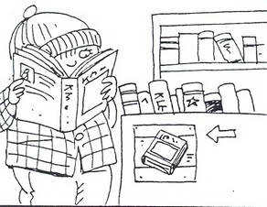  Dansje inoefenen  Techniek:geschenk afwerken voor de volgende groepjes | Dramatisatie van verhaal met opa op de fiets.  Dansje inoefenen  turnen    *Een halsketting voor oma: seriëren met parels

